
T(r)ip 2 Die Grotte du Mas-d’Azil, Pyrenäen, Frankreich
Was erwartet Dich?
… eine imposante Durchgangshöhle, durch die das Flüsschen Arize rauscht.
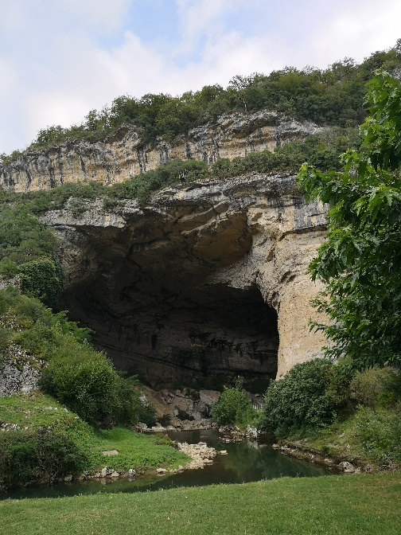

Die Höhle kannst Du durchfahren, am besten durch den riesigen Eingang von Süden aus. Wirklich eindrucksvoll erlebst Du diese gewaltige Höhle aber nur, wenn Du zu Fuß gehst. Ein Weg führt vom Picknick-Bereich vor dem Eingang aus zum Foyer der prähistorischen Grotte und verläuft als Brücke entlang des Flusses. Riesige Felswände umgeben dich und unter Dir rauscht die Arize – ein Naturschauspiel, das nur von vorbeifahrenden Autos getrübt wird.

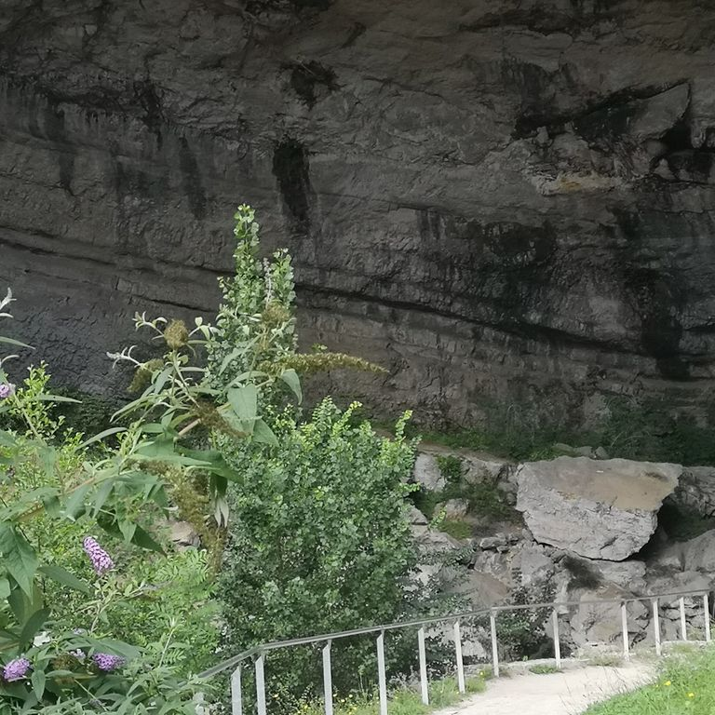
Die großartigen Funde aus der Höhle sind im Musée de la Préhistoire gegenüber der Kirche im Ort Le Mas-d’Azil ausgestellt. Schau sie unbedingt an, denn Funde bestaunen zu können, ohne dafür nach Paris, Amerika oder sonst wohin fahren zu müssen, ist leider sehr selten …
Wie kommst Du hin?
Hier kannst du Deine Route planen, Eintrittskarten für die historische Grotte und das Musée de la Préhistoire buchen (unbedingt im Voraus). Du kannst gut in einem Roadtrip die prähistorische Grotte Mas-d’Azil mit den Höhlen von Bédeilhac, Niaux und de la Vache verbinden, die wir Dir in den folgenden Archot(r)ips vorstellen werden. Die Karten kannst Du als Paket buchen, eine Wegbeschreibung findest Du ebenfalls hier.
KURZ UND KNAPP
Imposante Geologie und großartige Kunstobjekte aus dem Magdalénien und Azilien (20.000 – 14.000 Jahre vor heute
Für die Straße durch die Höhle gilt eine Höhenbegrenzung von 3 m auf der Flussseite.
An festes Schuhwerk und warme Kleidung denken, wenn Du die historische Grotte besichtigen willst. Es ist feucht und glitschig
Kinderfreundlich? Unbedingt, aber nicht allein!
 Leider ist nur der Durchgang durch die Höhle barrierefrei, nicht aber die Führung durch die historische Grotte. Menschen mit motorischen Schwierigkeiten wird von der Führung ebenfalls abgeraten. Das Musée de la Préhistoire stellt die interessanten Funde auf der zweiten Etage aus, die nicht über einen Aufzug erreichbar ist
Picknickplatz vor der Höhle mit kleinem Restaurant. Sehr leckere Gerichte aus Produkten lokaler Biohöfe bietet das Lokal „Par Hazard“ in Mas d’Azil“.
Direkt an der Höhle gibt es einen geeigneten Parkplatz.
Wenn Du das Musée de la Préhistoire besuchst, kannst Du auf den öffentlichen Parkplätzen im Dorf parken.
 Das besondere Event: im Rahmen des Stadtfestes von Le Mas-d’Azil findet vor der Höhle ein Feuerwerk statt, begleitet von Musik und Picknicks

Von weit entfernten Meeresküsten
Lass Deiner Fantasie und Deinem inneren Entdecker freien Lauf! Geh auf Deine Reise in die Vergangenheit und stell Dir vor, was hier vor ca. 20.000 Jahren war:
Du gehörst zu einer Gruppe von Magdaléniens und bestaunst ein wirklich außergewöhnliches Kunstwerk, das Dein Freund in den Händen halten darf. Es ist der Zahn eines Pottwals, in den zwei Steinböcke geschnitzt sind. Steinböcke kennst Du natürlich, denn die jagst Du hier in den Pyrenäen und die schmecken gut. Aber einen Pottwal hast Du noch nie gesehen. Es soll ein riesiges Tier sein – muss es wohl, wenn es so große Zähne hat - das im endlosen Wasser weit weg von Euch lebt. In Deiner Gruppe gibt es einige, die schöne Muster, Tiere oder auch kleine Menschen in Eure Werkzeuge und Waffen schnitzen können. Deine Mutter hat neulich in das Ende einer Speerschleuder ein feines Reh geschnitzt. Das hat sie bei ihrer Freundin gesehen und nachgemacht. Aber den tollen Pottwalzahn haben Besucher mitgebracht und Euch als Dank für Euer Fest geschenkt, bei dem sie mitgefeiert haben. Vielleicht kannst Du ja mal mit ihnen zum endlosen Wasser ziehen und dort diesen sagenhaften Pottwal sehen …

Für Faktenchecker
Wo könnte die Freundin der Mutter gewesen sein, die eine Speer-schleuderspitze mit einem sehr ähnlichen Rehmotiv verziert hat? Schau Dir den Fund aus der Grotte du Mas d’Azil im Musée de la Préhistoire an oder hier. Es lohnt sich

Du willst mehr wissen?
Dann schau Dir die Videos und Bilder auf der Seite der Sites Touristiques Arièges an.

